# 2014-05-28隐患搜集问题

1. **（如修改对项目框架影响很大，本期不建议修改）**登录界面,这个系统并不只是网络办公企业版,它应该有政府版与企业版两种。

前期提供的需求没有涉及到政府版和企业版，所以，该部分很难改动。

企业版就是煤矿企业，政府版就是省市县，页面风格或颜色区分开

王云云补充：煤矿企业，蓝色框内容为“网络办公企业版”

省市县，蓝色框内容为“网络办公政府版”

登录界面整体的风格或颜色，不同平台要区分开

1. **（**已完成）上面的标语不要写成我们公司的，写成关于隐患的标语，你们网上搜索一下有很多关于隐患或者安全方面的标语。下面的技术支持这一块位置移动到这个位置比较好

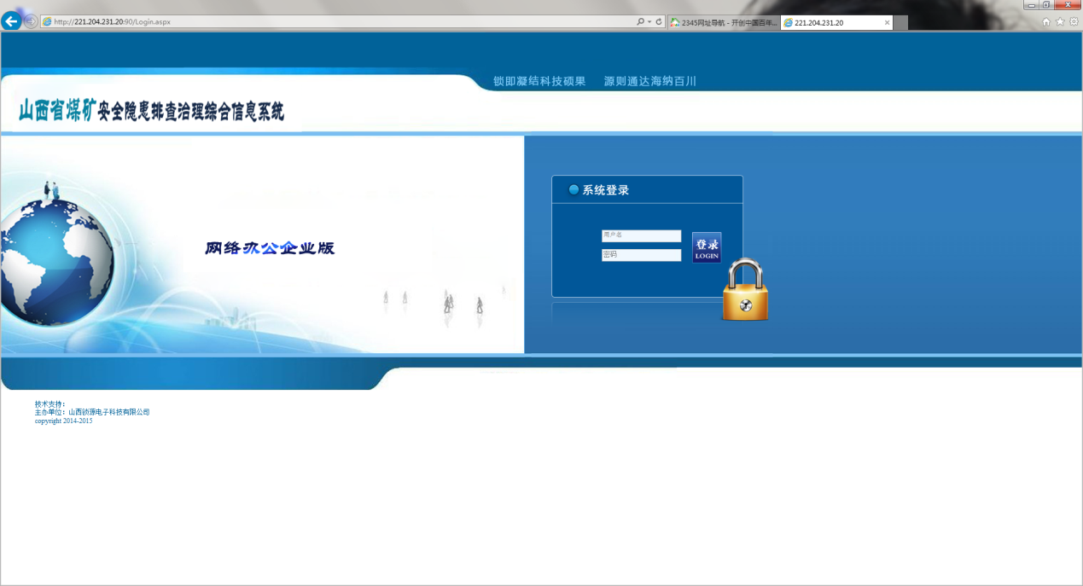

把这里的标语改了

* 请提供该标语的详细内容，我们不知道你们想要什么样的标语。

警惕安全在，麻痹事故来

王云云补充：抓实隐患排查治理，加强应急事故防范

问题补充：标语还没有修改。技术支持放在下面的红色框内。

1. **（如修改对项目框架影响很大，本期不建议修改）**登录进来以后不同平台显示不同的颜色，

根据项目前期提供的需求，没有提到要有多种配色方案，如果改动比较麻烦。

1. **（已完成）**上面不要写我们公司的理念，也更换成有关隐患或者安全方面的标语。

请提供该标语的详细内容，我们不知道你们想要什么样的标语。

警惕安全在，麻痹事故来

王云云补充：治理隐患 防范事故

1. （已改完）上面再加上我们的QQ与客服电话。
2. （已改完）超管登录进来以后，首先看到的是首页，应该在图标后面写上首页二字。

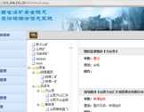

就是上面图中中间小图片后面跟上“首页-”

王云云补充：登录进来以后，蓝色框位置应显示“首页”两字。

单击最左边的三个图标按钮，蓝色框位置显示相应的内容；如用户信息、首页和修改密码。

1. 还有首页中显示的列表中没有“审核中这个选项卡”，重大隐患列表中的选项卡写为“已销号”。

* （已改完）列表中没有“审核中这个选项卡”是去掉一般的，还是去掉重大的。（可以改）

重大、一般、预警全部去掉审核中

* （已改完）重大中已经有已销号（可以改）

是重大列表的选项卡中的已销项改为已销号

王云云补充：主页重大隐患列表中，最后一个选项卡“已销项”改为“已销号”。

* （已改完）已销号和已销项是否是一个状态。（可以改）

一个状态，但已销号针对重大隐患，已销项针对一般隐患

王云云补充：主页重大隐患列表中，最后一个选项卡为“已销号”；一般隐患列表中，最后一个选项卡为“已销项”。

1. **（如修改对项目框架影响很大，本期不建议修改）**列表中一条隐患只有一条信息，不要把台账与整改分开显示。

* 台账和整改是两个不同的工作流，现在不能和在一起，如果想和在一起修改的工作量很大

1. （已改完）还有督办部门这一块不管我们隐患录入的时候写的什么部门显示的时候都是山西省，查看隐患详细的时候整改单位、验收单位都是绑的山西省。

8、**（可以改）**首页列表中应该有more这个超链接，点击能查看全部隐患，分页显示，有页码和当前页、记录数等。还有这些列表能够导出来。

9、**（可以改）**点击隐患名称查看隐患详细后，如图所示

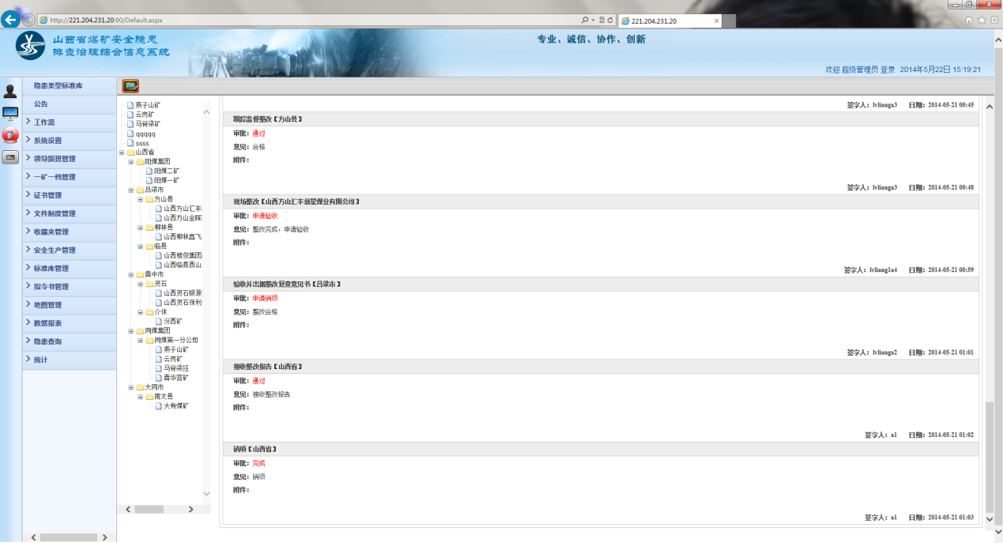

应该有一个返回按钮，返回列表页。

10、（已改完）原来的系统功能列表中有一个首页管理，下面包含左侧四个图标。现在去掉这一块用户在查看完别的功能模块时只能点击左侧的图标来返回首页，而且上面的标题还不同时更新，如下图：

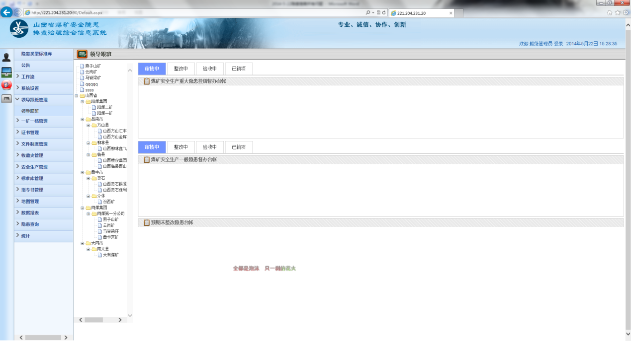

11、（已改完）我之前打开的是领导跟班管理下面的领导跟班，之后我返回首页，点击左侧图标返回去后上面图标仍显示领导跟班。

12、（已改完）单击指令书管理下面的执法检查记录右侧出现的界面上的搜索条件字段有错误。

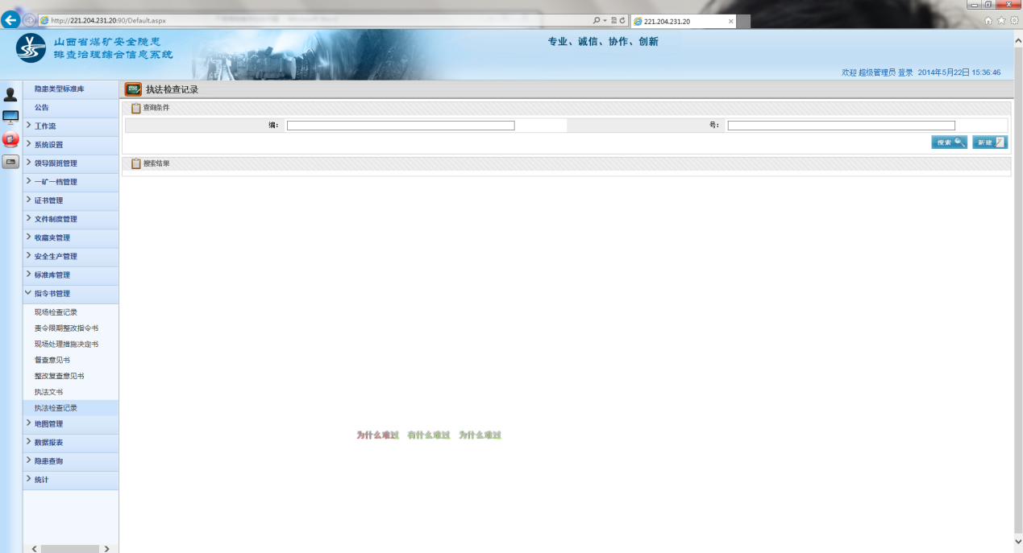

13、（已改完）单击隐患类型标准库时，右侧的框架设置有重叠，还有没有查询按钮。如下图所示：

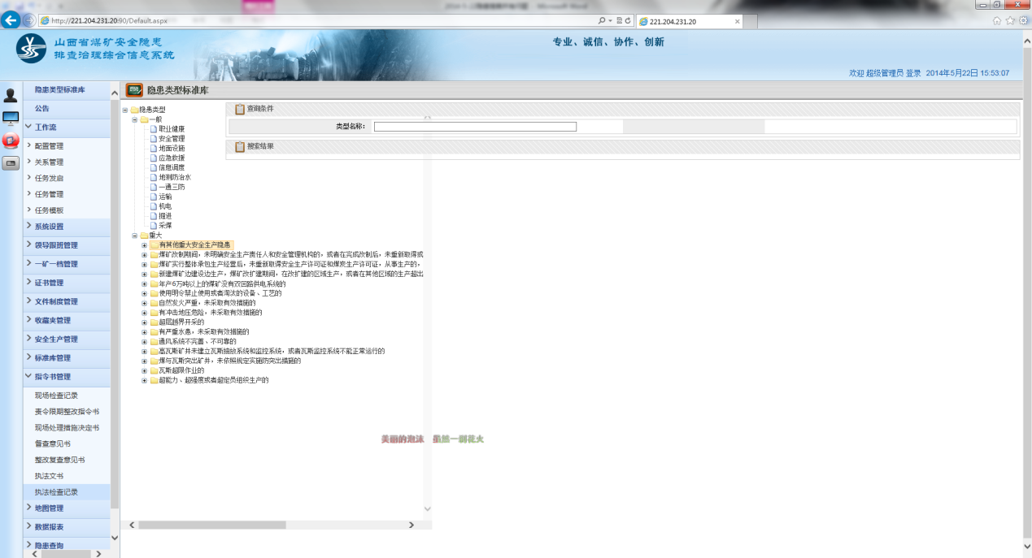

14、（已改完）公告下面也没有查询按钮。

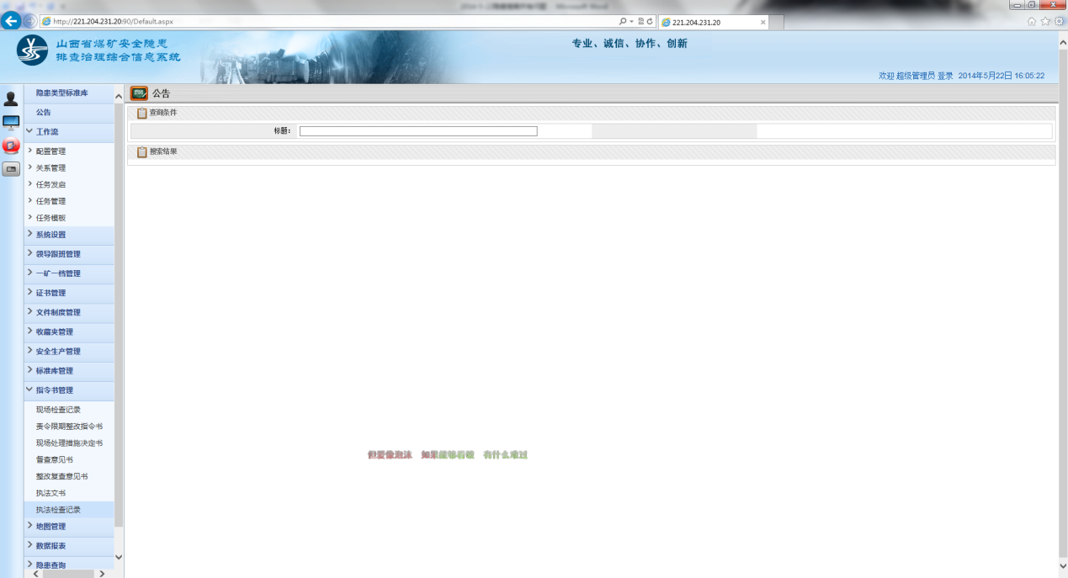

15、**（不建议删掉一些字段，里面很多字段都是汇总和地图上用的）**单击工作流下面的工作流发起，录入隐患数据时的数据项有些混乱，可以参照我们之前发给你们的那个静态页面中的数据项。还有页面中有的数据项的名称不太合适或者不清楚它的含义。

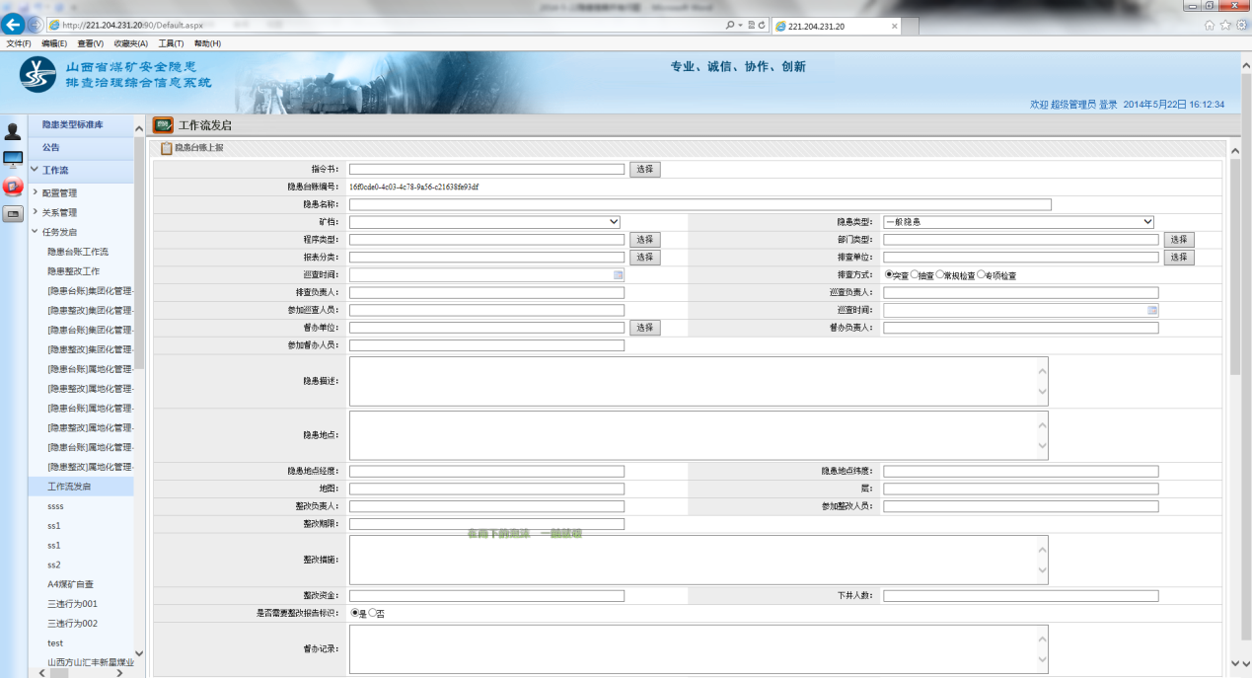

这些数据项都是你们之前提供的，不是我们自己编写的，请你们把想要的字段发给我们并且描述清楚。

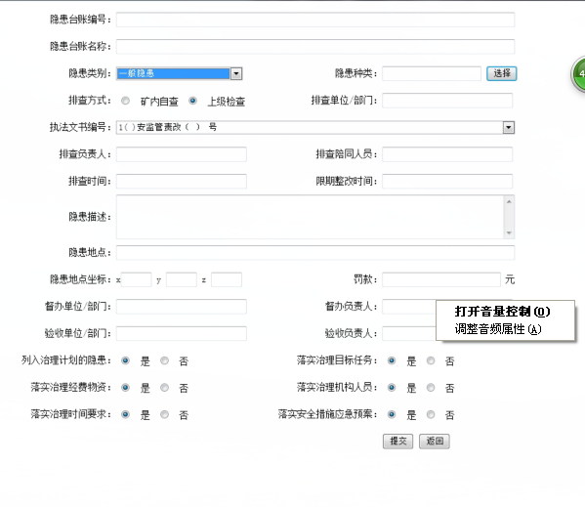

按上图这些数据项修改

16、（已改完）系统设置下面：

创建管理员之后给管理员分配权限时选择公告与隐患类型标准库时就报错。如下图：

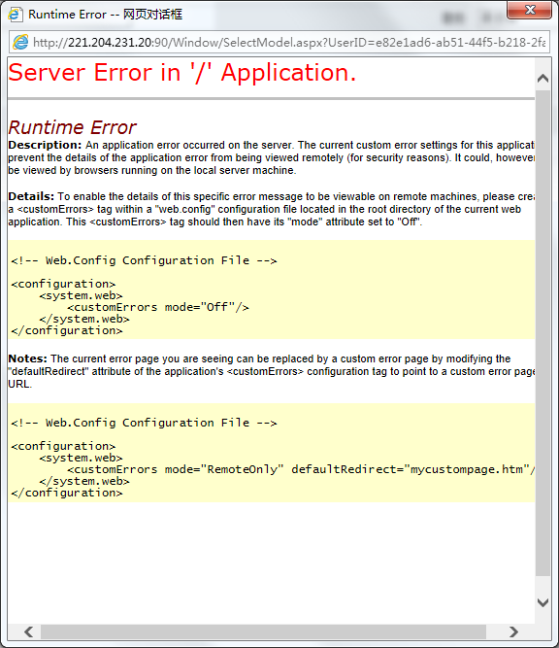

17、（已改完）标准库里面的界面显示有问题，如下图：

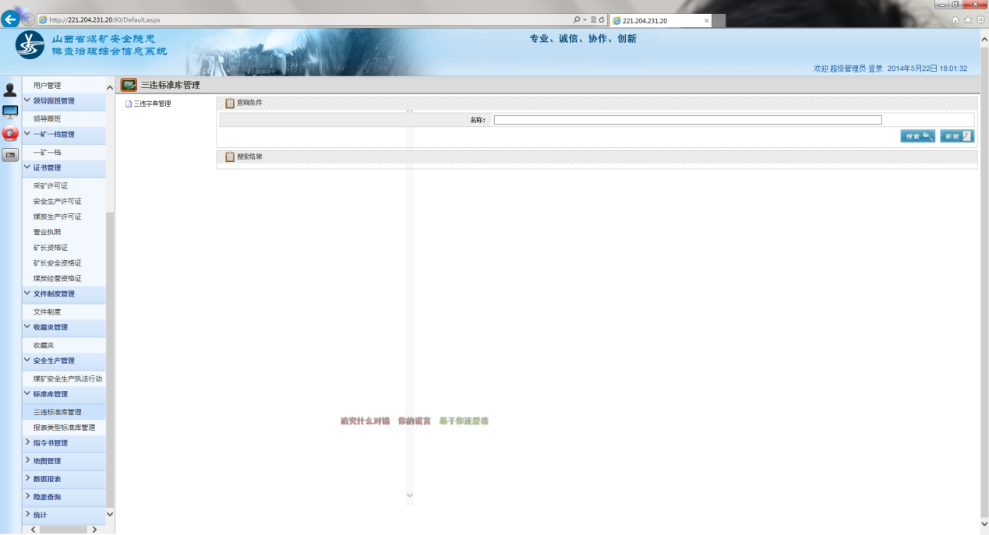

问题补充：标准库管理菜单项下的报表类型标准库管理界面重叠；

单击标准库管理菜单项下的三违标准库管理，下拉框不做选择，直接单击搜索按钮出错。

18、**（不明确，请描述具体一些）**指令书管理下面的执法文书与执法检查记录分别有什么含义了？

执法文书与执法检查记录是你们提供的，我们不知道是什么含义。

执法文书和执法检查记录各自保留一份，多余的去掉

王云云补充：

执法检查记录如下：

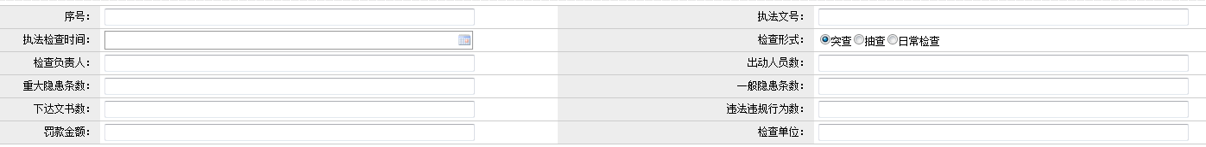

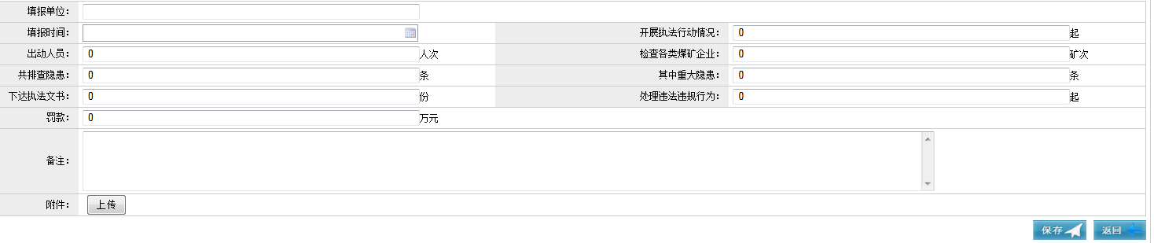

执法文书如下：

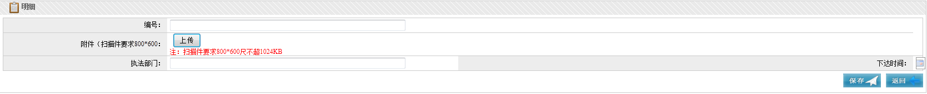

（已改完）蓝色框中的下达时间，位置调整一下。（可以改）

问题补充：执法文书和执法检查记录的内容弄反了，目前系统中执法文书是执法检查记录的相关数据；而执法检查记录是执法文书的相关数据。你看一下页面里的数据，两个弄反了。

19、**（不明确，请描述具体一些）**还有这里的执法文书与安全生产管理下面的煤矿安全生产执法行动里面的数据项基本一致。

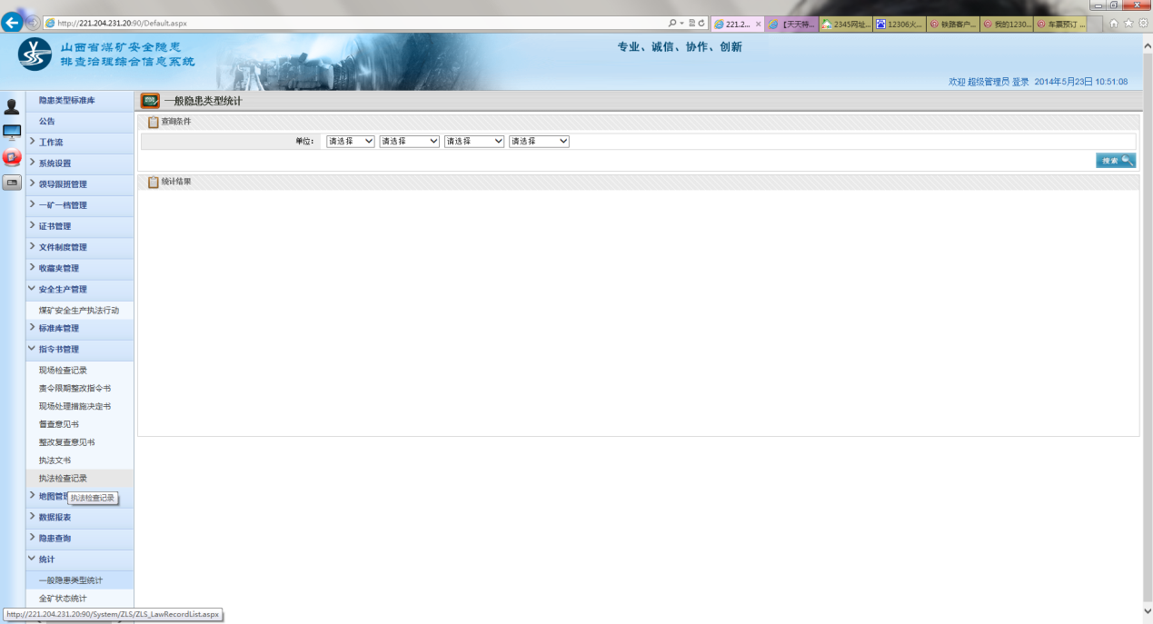

这些都是你们提供，让我们加的。

保留一个

问题补充：系统中安全生产管理是根据我们提供的报表做的，系统中目前的执法文书（即为执法检查记录）是我们讨论的时候定的。我们先讨论一下，确定留下那个。确定了给你答复。

20、**（不需要改，系统就是这么做的）**在隐患查询这一块查询条件中出现了排查时间（开始与结束）以及整改完成时间（开始与结束）这应该不对，直接写成排查时间与整改完成时间就行了，应该不存在时间的开始与结束这种说法。

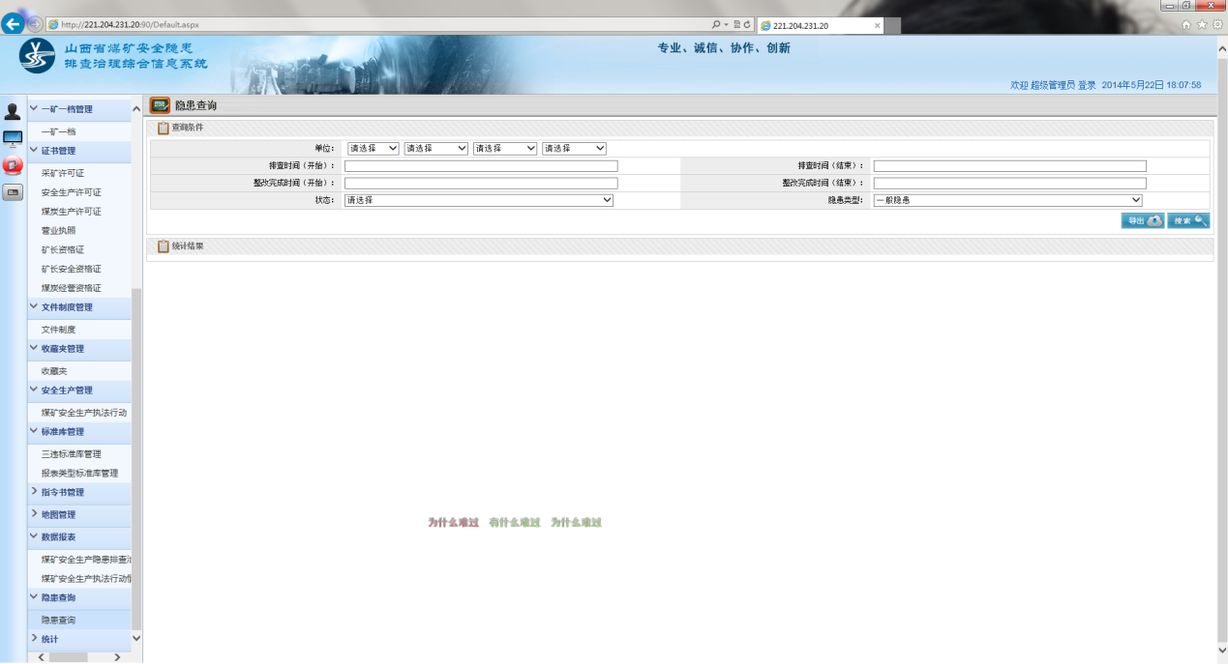

王云云补充：

排查时间（开始）、排查时间（结束）表示搜索这个时间段排查出的隐患。

整改完成时间（开始）、整改完成时间（结束）表示这个时间段整改完成的隐患。

问题补充：排查开始/结束时间不是具体指隐患排查的时间；而是一个时间段。

排查时间（开始）、排查时间（结束）表示搜索这个时间段排查出的隐患。

整改完成时间（开始）、整改完成时间（结束）表示这个时间段整改完成的隐患。

21、**（如修改对项目框架影响很大，本期不建议修改）**各个平台登录后页面的颜色不同。

根据项目前期提供的需求中，没有提到要有多种配色方案，所以，如果对该部分进行改动将会有加大工作量。

如果换颜色换模板的工作量大，可以使用其他方式，保证能够明显区分开各个平台。

22、（已改完）点击系统左侧的修改密码图标，如下图所示：没有修改密码按钮。同样的情况，若是操作过程中要修改密码，上面的标题不同时更新。

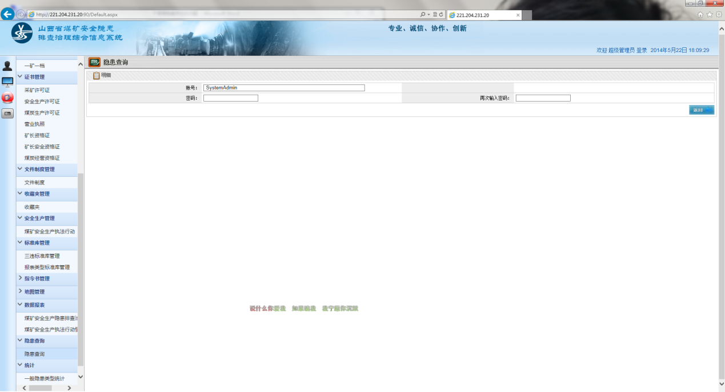

23、**（如修改对项目框架影响很大，本期不建议修改）**每一次添加成功后，不会自动刷新页面，显示最新添加的东西。

树不适用及时刷新，对整个界面影响比较大，而且树的维护也不是时时的

王云云补充：在添加如行政区划时，添加完一个组织机构后，左侧的组织机构树形列表，没有及时的刷新。部门、人员、职务、角色都是如此。

24、（已改完）管理员给用户分配角色时，已经删除的角色在给用户分配时还存在。

25、**（不明确，请描述具体一些）**左侧的功能菜单顺序太乱，看不出什么层次或者功能之间一种递进关系。

请提供一下菜单层次结构示意图，

26、**（如修改对项目框架影响很大，本期不建议修改）**组织机构这一块，省只看11个地市与5大集团还有正华实验。市/集团只看自己范围内所有的县/分公司。县/分公司看自己下属所有的煤矿。

组织机构是通用的模块，很难做成这种定制性展现方式。

王云云补充：能实现的必须实现，不管难与不难。当初讨论说好的，是可以实现的。

我们开发这面没答应你们能实现，具体是谁答应的我不清楚。

问题补充：和陈玉说的，当初讨论的时候说好的。

在窗口加载时，组织机构中省只显示市级与五大集团还有正华实验，市/集团只显示县与分公司，县/分公司只显示所包含的矿。系统登录进来后组织机构折叠起来，不要全部展开。

27、**（****如修改对项目框架影响很大，本期不建议修改）**统计这一块：

统计的方式太少，当初讨论的时候还有柱形图。

这是之前的需求描述：

部门+隐患状态的柱状图

X轴为部门，Y轴为隐患状态（审核中、整改中、验收中、已销号）

***（因为， 每个组织机构的部门都是自定制的，部门不统一，所以，不能用部门进行统计）***

王云云补充：部门是可以搜索出来的，然后再按照搜索出来的部门进行统计。

①矿企按部门统计，统计各个部门排查出的隐患数量。（**如修改对项目框架影响很大，本期不建议修改**）

可按照时间段进行搜索，搜索不同时间段排查出的隐患总数。

②按照隐患状态进行统计,统计不同状态下的隐患数量。（已有）

③按照隐患类型进行统计,统计不同类型的隐患数量。（已有）

28、**（如修改对项目框架影响很大，本期不建议修改）**矿内部统计每个部门某个时间段排查出的隐患数量；每个部门不同状态下的隐患数量。

描述的不清楚，请清晰一些。

统计里面没有重大隐患的统计。

请描述清楚怎么统计。

# 2014-05-27 发来的问题

1. （已改完）整个系统中，用户信息中缺少保存按钮，并且用户信息中没有明确标记那些为必填项。
2. （已改完）整个系统中，修改密码中缺少保存按钮，修改密码是输入原始密码进行修改。
3. 在删除集团的时候，应该提示其下有公司，不能删除。现在存在的问题是只要删除后其下的子公司与“组织机构”一个级别。角色这里也存在相同问题，再删除时能否给个提示。（验证阶段修改）
4. （已改完）在线客服模块：鼠标点击上去时出现，离开时收起。在QQ管理中删除QQ后，在线客服仍显示所删除的QQ。

问题补充：在线客服模块：鼠标点击上去时出现，离开时收起。

1. （已改完）在管理员管理中，建立的用户在设置权限时选着“公告”，“隐患类型标准库”出错。
2. 在窗口加载时，组织机构只显示到市级，不要全部展开。（不建议改）
3. （已改完）在删除角色后，给用户管理中的用户分配权限时，删除的角色仍然存在。
4. 在系统登录界面里添加找回密码。（验证阶段修改）
5. 在系统设置下的不同功能按照添加时的步骤排列。（**如修改对项目框架影响很大，本期不建议修改，**之前说过让提供示意图）

问题补充：各个平台下的管理员进入系统后，系统设置中子模块的排列顺序如下：部门管理，职务管理，角色管理，用户管理，QQ管理。

1. 管理员账号建立过程中，账号不能重复，给予相应的提示。（可以改）
2. （已改完）权限模块管理中，进入后什么都不选择直接点击搜索出错。
3. （已改完）再以创建的角色下面还能再创建角色吗？角色应该只有一级，不应该有多级角色。创建一级角色后，不能再在一级下面继续创建角色了。

# 领导下井与跟班

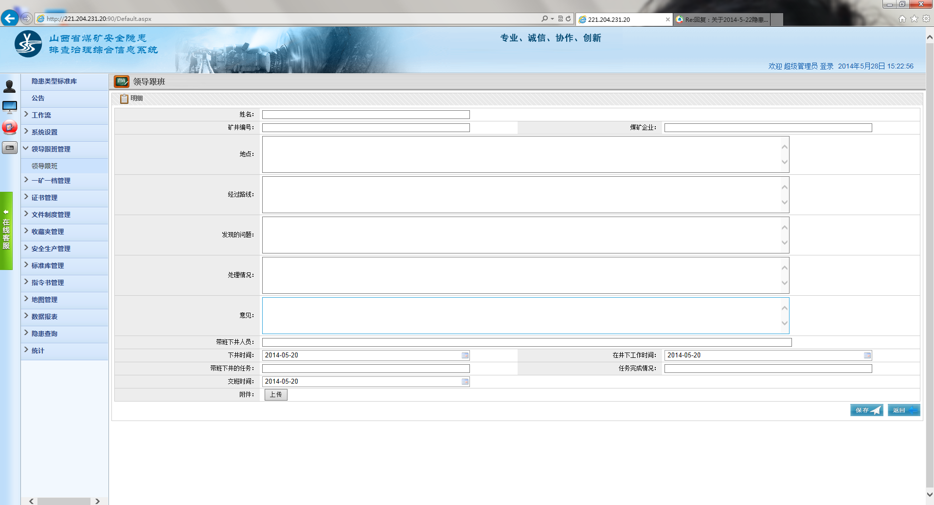

1. **（已完成）**在井下工作时间应该改为升井时间,时间应该精确到分钟,因为矿内部领导下井一天是三班轮换,若精确到日期就看不出是哪个领导下井的.

2. **（可以改）**在领导跟班管理下面增加一个功能菜单,即领导跟班统计.这个是一个列表,可以按不同的条件进行搜索,还可以导出来.

搜索条件:上级:1矿名称2 时间段

矿内:1领导姓名2 时间段

|  |  |  |  |  |  |  |  |
| --- | --- | --- | --- | --- | --- | --- | --- |
| 下井领导姓名 | 下井时间 | 升井时间 | 地点 | 路线 | 下井任务 | 发现问题 | 交班时间 |
|  |  |  |  |  |  |  |  |

3. **（请描述具体一些，需要提供明确的流程图）**三违这一块的上报,填写完三违信息上报之后,上级审核完成之后点击下面的通过与完成都报错.还有通过与完成分别是什么意思.

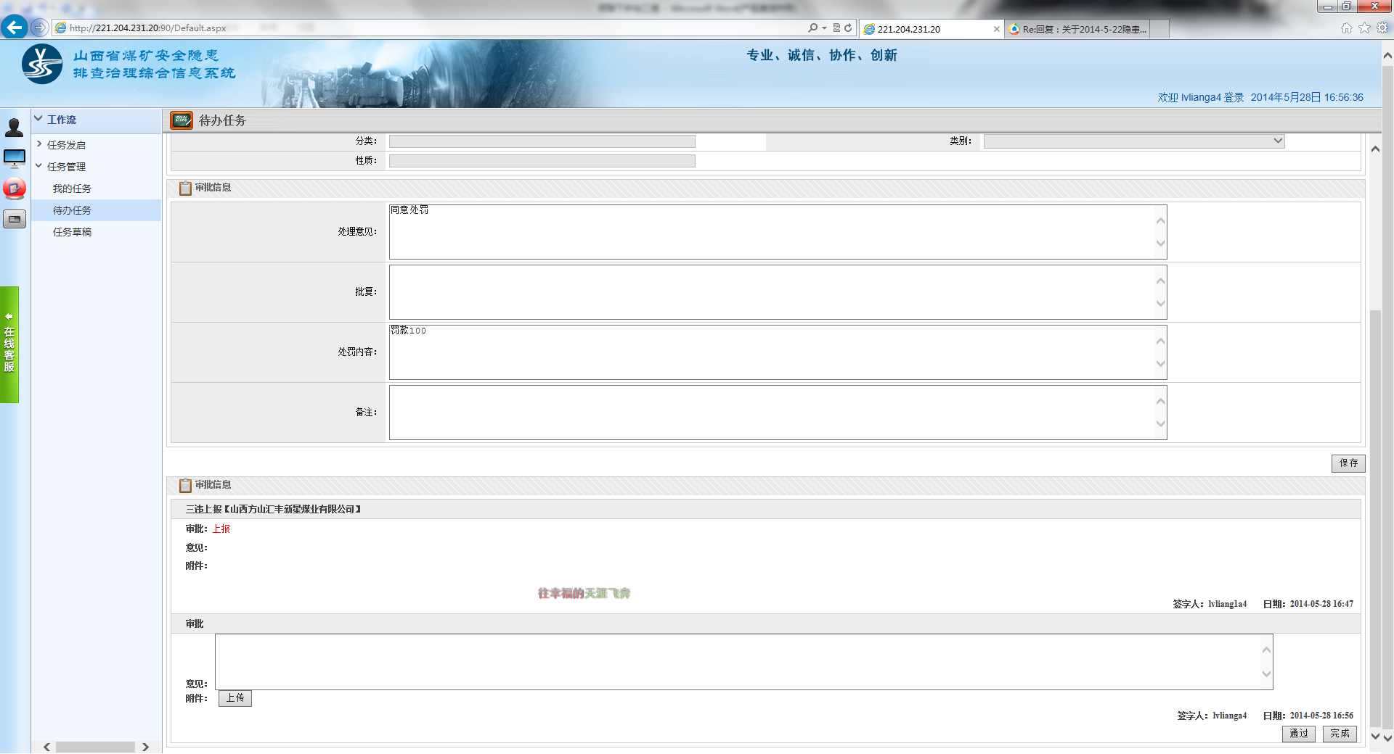

现在的流程节点是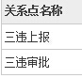，之前没有给开发这面提供流程图

4**（请把出现错误页面的操作步骤，描述详细一些）**标准库管理中的报表类型标准库管理界面设计存在问题。

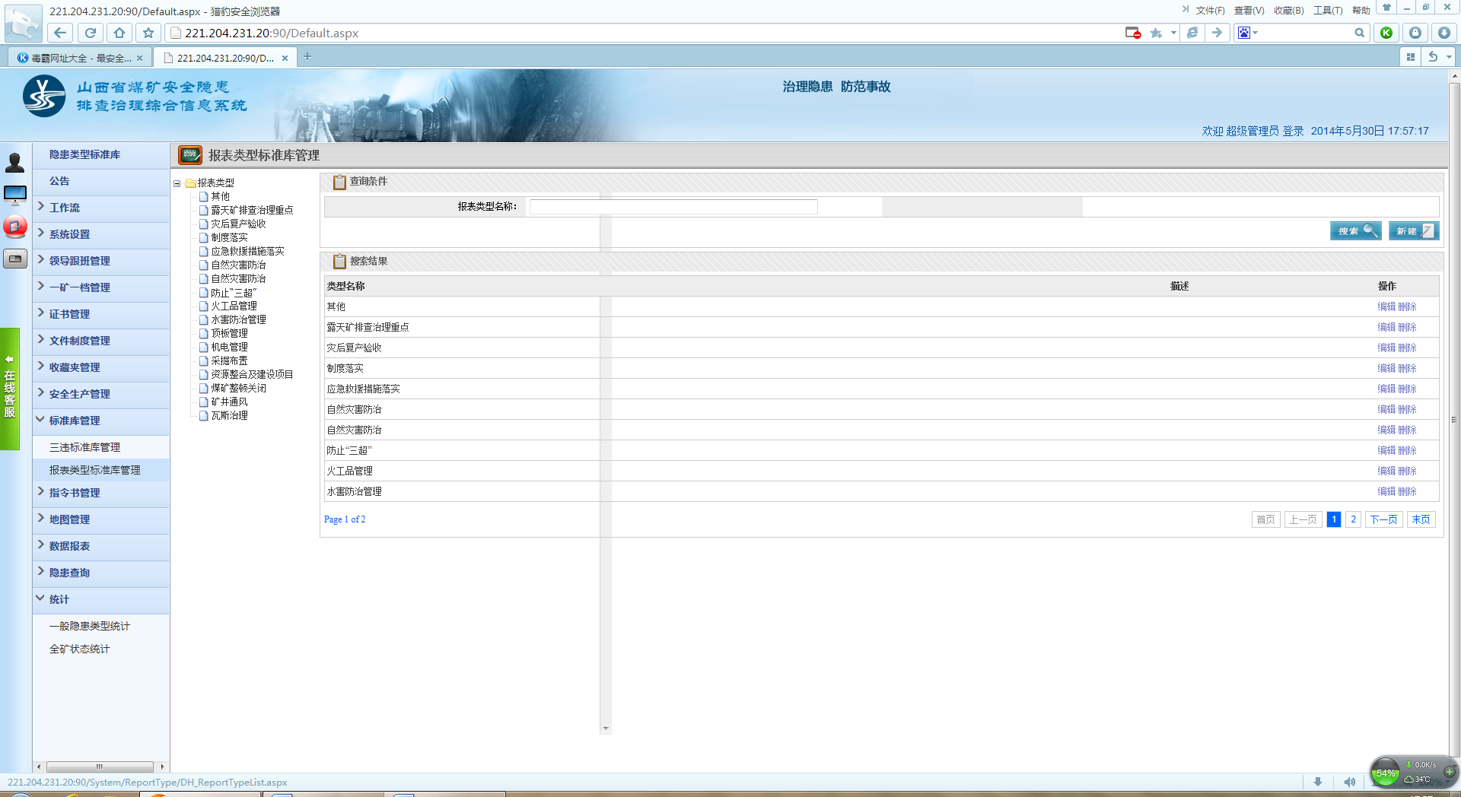

问题补充：页面左右重叠。

# 2014-05-30 的问题

1. 登录界面新增“找回密码”功能。（可以修改）

2. 在线客服模块：鼠标点击上去时出现，离开时收起。（可以修改）

3. 重大隐患红色框内“已消号”改为“已销号”。（可以修改）

一般隐患红色框内“已消号”改为“已销项”。（可以修改）

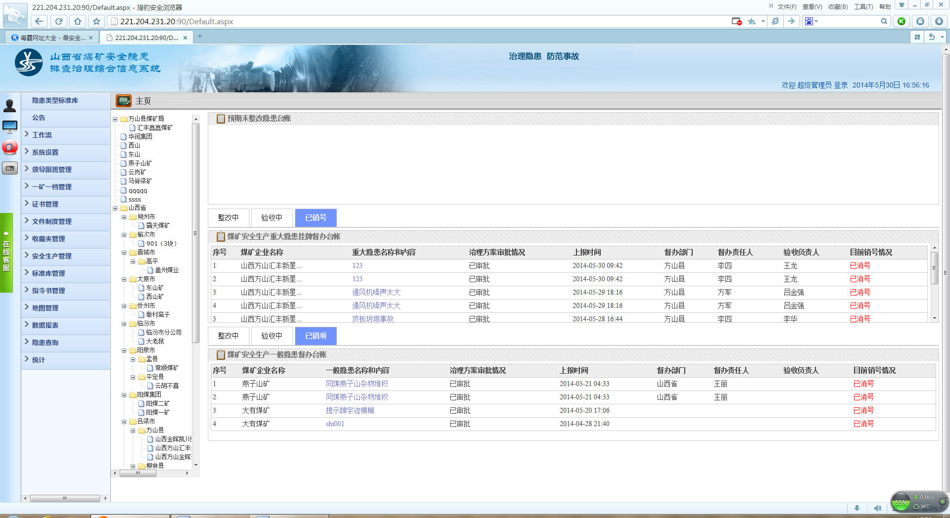

4.查看隐患信息或整改方案的详细信息时，指令书、整改完成时间和导出的台账中排查负责人没有绑定。（可以修改）

5.流程中的问题

* + 1. （如修改对项目框架影响很大，本期不建议修改)流程中没有体现出矿内审核功能
    2. 属地化管理-重大隐患-县属矿（市检查-县监督-市验收）

提供具体的流程图，并描述详细一些

* + 1. 隐患录入逐级上报，制定整改方案，审批通过后，隐患状态不是整改中。在首页列表中不显示此隐患。

把所有的状态和各个节点对应上，并在流程图上明确标出。

* + 1. 隐患方案审批，不能上传整改方案批复附件。

回复内容中可以上传附件

* + 1. 监督整改，可操作的只有 整改完成时间。监督整改完了，隐患状态才是整改中。

把所有的状态和各个节点对应上，并在流程图上明确标出。

* + 1. 整改完成时间和导出栏的排查负责人没有绑定。

可以改

* + 1. 现场整改却不能选择整改完成时间。

可以改

* + 1. 隐患整改完成，申请验收后，隐患状态不是验收中；出具复查意见书后，隐患状态是什么？

把所有的状态和各个节点对应上，并在流程图上明确标出。

* + 1. 不显示验收中的隐患信息。

描述详细一些

6.系统中在修改密码时,应该先输入原始密码,再输入2次新密码,如下图:可以改

|  |  |  |  |
| --- | --- | --- | --- |
| 账号: |  | 原始密码: |  |
| 新密码: |  | 重新输入密码: |  |

7.在删除集团的时候，应该提示其下有公司，不能删除。现在存在的问题是只要删除集团之后其下的子公司与“组织机构”一个级别。角色这里也存在相同问题，再删除时应该给个提示。可以改

11.管理员不能建立重复的账号，建立过程中应该给与提示。例如：在建立相同账号后，保存时弹出“该账号已存在”，请重新建立。可以改

12 . 首页中的列表显示当初讨论的有3部分，重大、一般、预期未整改的；每个后面都要有more，点击能查看全部，分页显示，有页码和当前页、记录数等。选项卡中重大是已销号，一般是已销项。还有就是做到哪一步是什么状态？用什么来区分状态？如流程1中，监督整改完成后才是整改中。监督整改操作整改完成时间可用；现场整改没有填写的内容，整改完成时间不可用。只有做完监督整改，隐患状态才是整改中。注：具体的你们测试一下各种状态

请描述详细一些

13、**（如修改对项目框架影响很大，本期不建议修改）**目前的系统建立台账之后，先应该矿内审核。审核通过后逐级上报。台账到省里后就直接备案就完成了。目前系统还是写的审核台账，应该是先矿内审核，然后上报台账。

14、提示信息框与预警信息框的颜色应该区分开。提示信息框中点击“查看详情”就直接进去到指派页面了。列表显示“已指派”；现在的系统已经不存在指派功能了。应该进去之后同点击“待办任务”就去的是同一个页面。

现在有指派任务功能。

15、系统应该添加上短信提醒平台。有隐患上报时应该发短信通知隐患接收人。

陈玉提供的短信接口有问题，不能使用，开发这面需要一个能正常收发短信的例子。

16、**（如修改对项目框架影响很大，本期不建议修改）**管理员进入系统后，对已经建立的部门进行修改，修改成功后，数据仍显示原来的数据。

17. **（如修改对项目框架影响很大，本期不建议修改）**列表中一条隐患只有一条信息，不要把台账与整改分开显示。

18、点击隐患名称查看隐患详细后，如图所示



应该有一个返回按钮，返回列表页。可以做

系统开发应该按1024*768，我们每次在1024*768电脑上打开之后显示的登录界面就是一般，看不到登录文本框。可以做

19、统计下面，如果什么条件都不选择直接点击搜索就会报错。可以做

21、在领导跟班管理下面增加一个功能菜单,即领导跟班统计.这个是一个列表,可以按不同的条件进行搜索,还可以导出来.

搜索条件:上级:1矿名称2 时间段

矿内:1领导姓名2 时间段

|  |  |  |  |  |  |  |  |
| --- | --- | --- | --- | --- | --- | --- | --- |
| 下井领导姓名 | 下井时间 | 升井时间 | 地点 | 路线 | 下井任务 | 发现问题 | 交班时间 |
|  |  |  |  |  |  |  |  |

可以做

23、“标准库管理”下面的“三违标准库管理”什么都不选择点击“搜索”报错。可以做

24、隐患类型标准库与公告界面中缺少新建与搜索按钮. 可以做